服务器相关服务的架构如下：

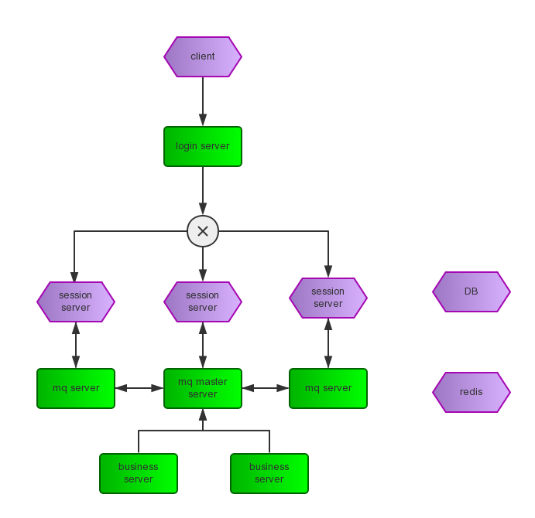

登陆服务：做用户登陆认证和连接分发。

会话服务，所有客户端的连接保持都是在会话服务器上。

业务服务：业务逻辑的处理，如消息的记录，消息协议的分析，消息的转发，服务器消息的接收处理都是通过业务服务 来实现。

消息队列服务：t各个节点的消息中转，都是通过消息列队来存取。

DB充当各类数据的的持久化，redis充当消息列队和pub/sub服务服务容器。

视频服务器: 当p2p失败时做视频数据的中转。基于webrtc.

服务器的安装步骤：

1. 安装mysql,启动并导入数据表im的sql。

Yum install mysql-server

Service mysqld start

1. 安装redis，并启动服务，

wget http://download.redis.io/releases/redis-3.0.6.tar.gz

tar xzf redis-3.0.6.tar.gz

cd redis-3.0.6

make

vi /home/app/chat/redis-3.0.6/redis.conf

set port 19567

nohup redis-server /home/app/chat/redis-3.0.6/redis.conf&

1. 安装node,启动videoServer

nohup node /home/app/chat/demo/server/bin/videoServer --port 9000 &

1. 下载jetty,并启动

放置imserver和test应用在webapps目录

启动：/home/app/chat/jetty-distribution-9.3.6.v20151106/bin/jetty.sh start

1. 启动消息服务

Nohup java -jar /home/app/chat/server.jar &

多会话服务器部署

1. 修改配置文件server.jar中，server.propertites; 设置sessionServers=111.111.111.222, 111.111.111.333,然后程序会自动在配置的服务器中均衡。

平常服务器启动和关闭命令：

启动：

1. service mysqld start
2. nohup redis-server /home/app/chat/redis-3.0.6/redis.conf&
3. nohup node /home/app/chat/demo/server/bin/videoServer --port 9000 &
4. /home/app/chat/jetty-distribution-9.3.6.v20151106/bin/jetty.sh start
5. nohup java -jar /home/app/chat/server.jar &

停止：

1. service mysqld stop
2. ps -ef|grep redis-server node java
3. kill -9 node java redis